Kwa ushirikiano na: | Kutekelezwa na: | Kwa msaada wa:

Halmashauri ya kijiji cha Vilima Vitatu na Sarame
na Kamati ya Mashindano zinaandaa
shindano la pili
01 Januari 2016 hadi 30 Juni 2016

Kujisajili na kushiriki hakutozwi gharama yoyote

SHINDA MAISHA

ZAWADI NONO
Kwa Vitongoji vitakazoshinda

SHERIA NA MASHARTI
ya mashindano ya Vitongoji
na wahudumu wa afya wa kujitolea
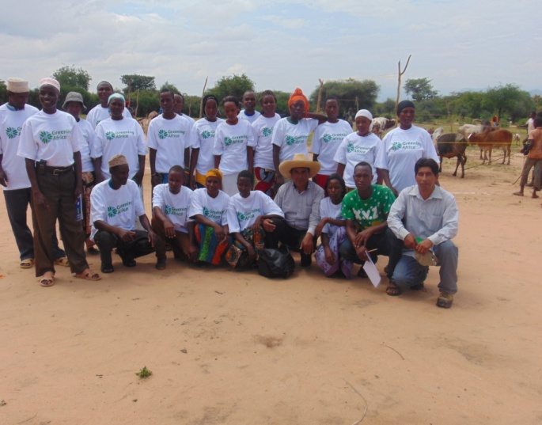
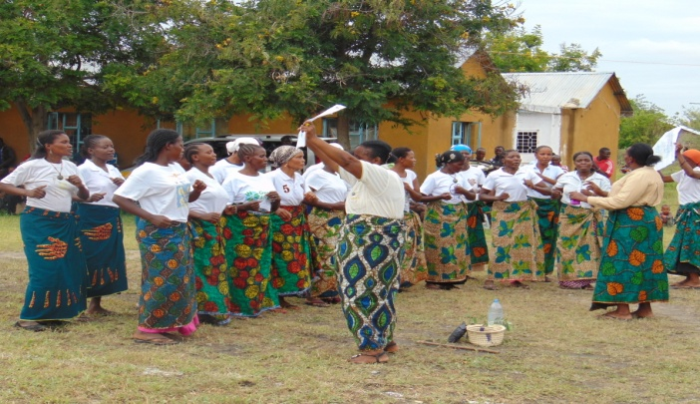

Kujifunza kutoka mifano bora
Shule ya Ulimwengu inafunza kwa tabu, ukikuta tabu na matatizo,
Ila itakupatia ujuzi na maarifa.
Katika uzee utajikuta umekusanya ujuzi na maarifa.
Kuna shule nyingine, inayoitwa “kujifunza kutoka mifano bora”. Hapa utajifunza kutokana na uzoefu wa watu wengine ambao wanafuga au kulima kama wewe, na wenye mafanikio kuliko wewe.
Hapo utapata ujuzi na maarifa katika muda mfupi, bila tabu kali

Wewe unapendelea shule ipi kati ya hizi mbili?
Vilima Vitatu: Mdori, Kigongoni, Marewa, Nchemu, Changarawe, Magomeni
Sarame: Taifa Njema, Ndoroboni, Kiteto, Bulkeri, Changarawe.

Shirika la ufadhili la So Logical na Wees een Kans inawezesha mradi wa familia kujifunza kutoka kwa uzoefu wa wengine ili kuboresha nyumba, afya, matunzo ya mifugo, kilimo, biashara na mengineyo.

Sheria na masharti ya jumla kwa mashindano ya vitongoji ni sawa na zile za mashindano kati ya kaya. Nakala za sheria hizi zimesambazwa katika vijiji na pia zinapatikana kwa wawakilishi wa Greening Africa walioko kwenye Maeneo yenu, unaweza kupata kwenye Ofisi ya Greening Africa.

Kitongoji kinapaswa kufanya nini ili kushinda zawadi nono?

Mwenyekiti wa Kitongoji

- Ni lazima asajili kaya zake kushiriki kwenye mashindano ya kaya
- Lazima aboreshe ushirika wake
- Aboreshe usimamizi wa maeneo yenye nyasi na vichaka kutekeleza na kudumisha miradi ya kitongoji (umwagiliaji, maji ya kunywa, barabara na mengineyo pia kuomba miradi mipya inayohitajika
- Mafanikio kutegemeana na juhudi kubwa, kujitoa, kujitolea na upendo wa kila familia za Kitongoji husika.
- Kila mmoja lazima aandae na kubo resha kitongoji kwa ajili ya baadae (miaka ijayo)

Nini kitaangaliwa ili kupata alama? Ni juhudi za miezi sita tu ya hivi karibuni zinaangaliwa..

ZAWADI NONO kwa vitongoji vitakavyoshinda!!!

Kitongoji bora  Mhudumu bora wa afya wa kujitolea | Mshindi wa kwanza | Mshindi wa pili | Mshindi wa tatu | Mshidi wa nne
Kitongoji | 250,000 | 200,000 | 180,000 | 150,000
Mhudumu wa afya wa kujitolea | 180,000 | 150,000 | 120,000 | 100,000

Majaji wanaweza pia kushinda na kupata zawadi:
Zawadi kwa Jaji | Mshindi wa kwanza | Mshindi wa pili | Mshindi wa tatu | Mshindi wa nne | Mshindi wa tano | Mshindi wa sita | Mshindi wa Saba
 | 200,000 | 170,000 | 140,000 | 115,000 | 100,000 | 80,000 | 55,000

Vitongoji vitakaguliwa na Jaji na kupewa alama, na alama zitatolewa kwa kila shughuli kulingana na jedwali lifuatalo:

Ubora wa maendeleo yaliyopatikana katika kipindi cha miezi sita | Alama
Vizuri sana | 9,10
Vizuri | 6,7,8
Kawaida | 1,2,3,4,5
Hakuna uboreshaji kwa kabisa | 0

Majaji watajumlisha alama zilizopatikana katika mada zifuatazo :

Makundi ya Vitongoji | Kiwango cha juu ni alama
1. Kitongoji kwa Ujumla | 150
2. Uwepo wa Miundombinu | 70
3. Usimamizi na Utawala | 90
4. Usimamizi wa nyasi na maeneo ya malisho | 270
5. Utunzaji wa misitu | 300
Jumla kuu katika makundi matano | 880

Tahadhari: Ili kushinda zawadi yoyote lazima jumla ya alama za Kitongoji chako iwe zaidi ya nusu ya alama za juu iwezekanayo! Katika kila kundi kati ya vipengele kwa vipengele vitano vilivyoorodheshwa!!

Zawadi za nyongeza!
Endapo kitongoji Kitafikia maendeleo makubwa katika usimamizi wa majani na vichaka au misitu kinaweza kushinda zawadi za ziada

Usimamizi wa Rasilimali | Mshindi wa kwanza | Mshindi wa pili | Mshindi wa tatu
Usimamizi wa nyasi na maeneo ya malisho | 250,000 | 200,000 | 150,000
Misitu ya kitongoji | 250,000 | 200,000 | 150,000

1. Kitongoji kwa Ujumla | Alama za Juu
Michoro ya mpangilio ya Kitongoji ( inayoonesha sasa na baadae) | 10
Michoro ya maeneo yenye hatari | 10
Uendelezaji wa utamaduni na mila | 10
Kitongoji kiwe katika mpangilio mzuri (maua, alama za barabara, kibao kinachoonesha jina la Kitongoji.) | 10
Ofisi ya Kitongoji ni nzuri na imeimarishwa. | 10
Usafi wa jumla, Kwenye Kitongoji, maeneo ya mikusanyiko na maeneo maalum. | 10
Kuweka safi na kupamba maeneo ya makanisa, misikiti, makaburi na maeneo mengine ya heshima | 10
Kukuza lugha ya Kiswahili (mashindano ya mashairi, mashindano ya kuimba, mashindano kusimulia hadithi, michezo ya kuigiza, nk) | 10
Takataka,madampo yawekwe eneo lake na yatumike pia yawe mbali na maji | 10
Udhibiti wa ulevi (mikataba na adhabu kwa uuzaji wa pombe) | 10
Kukamata na kuadhibu walevi | 10
Udhibiti wa ghasia za familia (usajili wa tukio, na katika hali mbaya sana, ni lazima taarifa kwa mamlaka ya juu). | 10
Kiwango cha ushiriki wa mashindano kati ya familia  Nzuri sana: zaidi ya 60% ya familia yote kushiriki; Mara kwa mara Chini ya 30%. | 10
Maandalizi na mbinu za kukinga maafa (mafuriko, moto, wezi, nk) | 10
Msaada kwa wazee, akina mama wajane, na walemavu. (Kuboresha nyumba zao, kuwasaidia katika kuvuna mazao, kutunza mifugo yao, nk) | 10
Kiwango cha juu ni alama | 150

2. MIUNDOMBINU | Alama za Juu
Kuwepo na kibao kinachoelekeza barabara ya kitongoji mwanzo wa barabara | 10
Uwekaji wa kibao kinachotambulisha Kitongoji | 10
Operesheni, matengenezo na upanuzi wa mfumo wa maji ya kunywa | 10
Kushirikiana kikamilifu katika uboreshaji na ukarabati wa shule, ikiwa ni pamoja na samani, vyoo, jikoni, paa, nk | 10
Kushirikiana kikamilifu katika ujenzi wa nyumba bora za walimu pamoja na vyoo | 10
Kushirikiana kikamilifu katika utunzaji wa Kituo cha Afya na kituo cha jamii | 10
Matengenezo ya barabara, alama za barabara na madaraja uwekaji wa kivuli kwenye vituo vya mabasi. | 10
Kiwango cha juu ni alama | 70

3. USIMAMIZI NA UTAWALA | Alama za Juu
Akaunti ya umma yenye kufanyiwa mapitio na mkutano wa Kitongoji. | 10
Ziwepo nyaraka zote halali kisheria za Kitongoji zenye tarehe. Migogoro kuhusu mipaka na makazi | 10
Usimamizi wa shule ( kwa msaada wa wanafunzi na walimu) | 10
Ushirikiano na kamati ya elimu ya Kitongoji na kamati ya shule | 10
Usimamizi Kamati ya Shule kuhakikisha utendaji wa wanafunzi na walimu. | 10
Usimamizi wa wahudumu wa Afya wa kujitolea | 10
Ushiriki katika kupanga na uendeshaji Shughuli za Halmashauri ya Kijiji na Wilaya | 10
Usimamizi wa ujenzi unaotekelezwa ndani ya Kitongoji na vyombo vingine | 10
Malezi na utendaji wa uwepo wa walinzi hai katika Kitongoji | 10
Kiwango cha juu ni alama | 90

Jinsi ya kuboresha Uzuri wa Kitongoji
Uzuri wa Kijiji unaweza kujieleza katika kuta za shule, uzuri wa kanisa na hekalu, mitaa, uwepo wa maua, na miti mingi kando ya barabara kwa ajili ya kivuli. Uzuri wa Kitongoji Unaweza pia kudhihirika katika usafi wake, kuwepo kwa alama za barabara na mitaani.
Wanyama hawapaswi kuwepo katika mitaa na viwanja vya umma, ili kudumisha/kufanya maeneo hukwa safi.
Mambo haya yote yatakuwa hamasa kwa watu kuwa kuishi katika wanafamilia kujivunia kuishi katika kitongoji kizuri.
Barabara zinazoelekea katika Kitongoji zinapaswa kuwa na kibao cha utambulisho, ili wageni waweze kufika bila kupotea.
Kuwe na dampo kwa ajili ya taka ngumu, kama vile plastiki, makopo na taka nyingine zisizo za viumbe hai.

Betri ni vifaa hatari sana ambavyo vinaweza kuleta madhara makubwa sana ya kiafya. Betri zilizokwisha kutumika kwenye redio, tochi, na betri za simu ya mkononi iliyoharibika na nyingine inafaa kukusanywa katika chupa ya plastiki. Betri zilizokisha za magari na ziwekwe mahali salama na pakavu. Betri za gari zisizofaa tena zikusanywe na kupelekwa au kuuzwa kwa wanunuzi wa betri hizo

Jinsi ya kukuza sanaa na utamaduni wa kitongoji
Uchoraji, rangi, nguo na Mitindo tuliorithi kutoka kwa wazee wetu yote yana umuhimu mkubwa na thamani. Hii pia ni pamoja na ngoma, muziki, mavazi ya kawaida, hadithi tulizohadithiwa na wazee wetu(bibi na babu), nyimbo, sauti ya ajabu ya zeze au ngoma. Mambo mengi ... utamaduni wetu wenyewe pia unadhihirika pia katika lugha yetu, nzuri na yenye heshima kupitia matumizi yake na vizazi vingi.

4. USIMAMIZI WA NYASI NA MAENEO YA MALISHO | Alama za Juu
Ubora wa Sheria na Kanuni za usimamizi wa maeneo ya nyasi na vichaka zilizoamriwa na kupitishwa na Mkutano Mkuu wa Kitongoji. | 10
Amri /idhini ya kupanda miti ya lishe kwa mifugo ( malisho ) | 10
Kupitisha kanuni za ufumbuzi wa matatizo (inapotokea uharibifu kwa ujumla) | 10
Matumizi ya faini | 10
Usimamiziwa mimea ya lishe au mbegu | 10
Kukuza ufugaji wa wanyama wa ndani kuhamasisha uboreshaji wa ubora wa kimaumbile | 10
Kutoa mafunzo kwa kamati zinaohusika na kila kitengo | 10
Utekelezaji wa Sheria na Kanuni: Matumizi ya sheria na adhabu | 10
Majaribio ya kupata mbegu za nyasi, majani ya alfalfa, nk kutoka Serikali za Mitaa au kutoka taasisi nyingine | 10
Mpango wa malisho kwenye eneo lote la nyasi na kichaka, ambalo linapaswa kugawanywa katika visehemi 15 vya malisho au zaidi. Visehemu viwili tu vya malisho vinapaswa kuchungiwa kwa wakati mmoja, na visehemu vingine kuhifadhiwa ili majani yakue kwa ajili ya siku zijazo. | 10
Maeneo ya malisho yanachukua zaidi ya 80% ya jumla ya eneo la nyasi na ardhi ya kichaka. | 10
Mpangilio na muonekano wa visehemu vya malisho. Kila kisehemu cha malisho ni lazima kiwe na sehemu ambayo mifugo inaweza kunywa maji na pia kiwe na kivuli kwa ajili ya mifugo kupumzika. | 10
Tarehe za kubadilisha visehemu vya malisho zipangwe kwa mujibu wa ubora wa nyasi. | 10
Upandaji wa miti kwa ajili ya kivuli | 10
Mpangilio wa miti kwa ajili ya chakula cha mifugo | 10
Mpango wa matumizi maji ya mafuriko kumwagilia majani na ardhi kichaka | 10
Malipo kwa ajili ya haki za malisho kwa familia ambazo zina wanyama wengi | 10
Mipango na mzunguko wa haki za malisho | 10
Ufafanuzi wa jukumu la Walinzi sehemu za malisho, kuwepo na mikataba na usimamizi, wa sheria na kanuni za nyasi na maeneo ya vichaka zinaheshimiwa | 10
Kuwaweka kifungoni mifugo watakaokutikana nje ya sehemu za malisho zinazotumika kwa wakati huo. | 10
Kupanda nyasi za asili na za kigeni katika ardhi ya wazi | 10
Ulinzi, mgawanyo, uhifadhi na shughuli nyingine na hatua za kuboresha uzalishaji wa majani (kwenye maeneo yaliyo rudishiwa). Nzuri sana: zaidi ya 40% ya jumla ya eneo la Kitongoji. Kawaida: chini ya 15%. | 10
Kupiga marufuku Kabisa uchomaji wa maeneo ya malisho kwa jumla | 10
Ulinzi maalumu kwenye maeneo ubichi | 10
Mifugo isiyo na tija ni marufuku kupata malisho katika eneo la Kitongoji | 10
Maandalizi ya kampeni ya kuuza mifugo isiyo na tija (isiyo na uwezo wa kuzaliana). | 10
Kampeni ya kuhasi mifugo dume ambayo haina uwezo wa kuzaliana tena | 10
Kiwango cha juu ni alama | 270

5. MISITU | Alama za Juu
Ushiriki wa wanajamii katika uandaaji na uzalishaji wa mimea katika kitalu | 10
Kuidhinisha kanuni za usimamizi wa misitu | 10
Kuhamasisha jamii kuanzisha mashamba ya miti ya familia | 10
Kuidhisha kiwango cha gharama ya kulipa fidia kwa uharibifu miche/miti | 10
Kupitisha sheria zitakazotumika itakapotokea uharibifu wa upandaji miti | 10
Kusimamia familia katika utunzaji na umwagiliaji wa miche/miti | 10
Kupanga/kutenga eneo la shamba la msitu | 10
Mpango wa misitu katika wa Kitongoji (mchoro) | 10
Teua eneo kubwa kwa ajili ya msitu mkubwa | 10
Mpango misitu ni pamoja na upana "mitaani" bila miti ya kudhibiti moto | 10
Utengenezaji wa kitalu cha miti cha Kitongoji | 10
Uzio wa matawi ya miba kulinda kitalu cha miti cha Kitongoji | 10
Idadi ya miti katika Kitalu (Vizuri sana: Zaidi ya miti 1000 kwa familia) | 10
Alama na vibao vya utambulisho ndani ya Kitalu | 10
Umwagiliaji wa mara kwa mara saplings na miti midogo. | 10
Kazi ya jumuiya kufanyika katika kitalu kuzalisha miti zaidi | 10
Ushiriki wa familia zote katika kazi ya jumuiya ya kitalu | 10
Adhabu kwa familia zisizoshiriki katika kazi ya jumuiya | 10
Daftari la kuandikisha mikataba kuhusu kitalu na kusajili kazi zinazofanyika, idadi ya miti inayozalishwa, na masuala mengine muhimu. | 10
Maandalizi ya substrate(bustani maalumu ya kukuzia mbegu kabla ya kupandwa kwenye viriba) kupitia kazi ya jumuiya | 10
Uzalishaji na matumizi ya mbolea itokanayo Kinyesi cha mifugo. | 10
Uzalishaji na matumizi ya mbolea itokanayo masalia ya mimea | 10
umbali wa kutosha kati ya mti na mti | 10
Jumla ya eneo lililopandwa miti wakati wa mashindano | 10
Idadi ya aina ya miti iliyopandwa wakati wa mashindano. 0 kama ni aina 1 tu ndio iliyopandwa | 10
Usimamizi wa maeneo ambayo tayari yana miti | 10
Utekelezaji wa kanuni na adhabu ili kutunza maeneo ambayo tayari ni misitu | 10
Uangalizi wa misitu | 10
Ubora wa kitalu cha miti, idadi ya miti na aina. | 10
Kivuli cha kuhifadhi na ofisi ya Kamati ya misitu | 10
Kiwango cha juu ni alama | 300

Miche ya miti ya mbao tayari kwa kupandwa Vilima Vitatu Watoto wakifurahi baada ya kupanda miti ya matunda Sarame
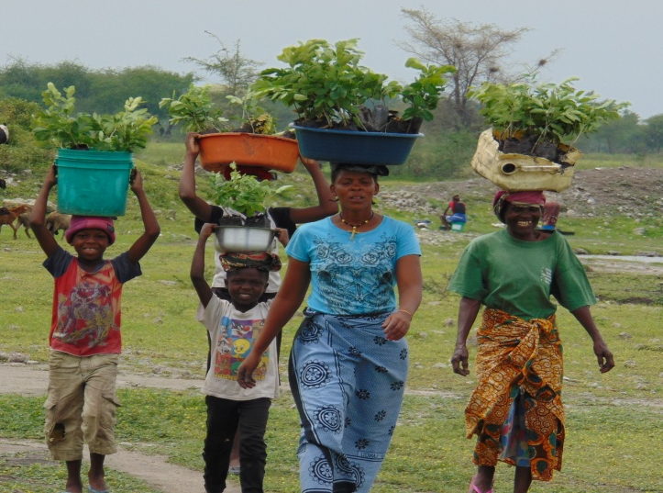
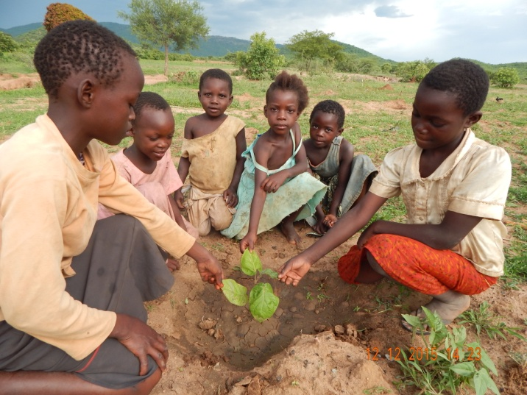

ANGALIZO: Upandaji wa mti kandokando ya barabara na kwenye maeneo ya mikusanyiko ya watu HAUITWI MISITU. Na hautapewa alama kwa Kitongoji husika. Misitu ni upandaji wa miti kwenye eneo kubwa.
Kuweka mazingira ya Kitongoji katika hali nzuri yenye kupendeza na kuvutia kwa kupanda miti kutakipatia Kitongoji alama kwenye vipengele vya jumla tu.

Sheria na masharti ya jumla vinaeleza majukumu ya Jaji Mkuu

KUWA MAKINI !! Jaji Mkuu anaweza kukinyima Kitongoji fursa ya kushiriki.

- Kwa kuwasilisha tarifa za uongo
- Kwa kuwa na familia zaidi ya moja ambazo haziwapeleki watoto shule (wa kike kwa wa kiume)
- Kwa kuwa na Wazee au walemavu mmoja au zaidi wanaoishi katika mazingira magumu na kutengwa
- Kwa kuwa na familia zaidi ya nne ambazo hazina choo au bafu
- Kwa kuwa na familia zaidi 4 ambazo hazijaboresha jiko.
- Kwa kuruhusu uuzaji na matumizi ya vilevi (pombe) ndani ya Kitongoji
- Kwa kuruhusu uchungaji horera wa mifugo kwenye asilimia 20 (20%) ya eneo la nyasi na vichaka.
- Kuwa na maji machafu kutoka mabafuni nk yaliyozagaa kwenye jamii yoyote.
- Kwa kuwa na familia chini ya 15, zinazoshiriki mashindano. (Kama Kitongoji kitaondolewa ushiriki wake kwenye mashindano, familia zinazoshiriki zinaweza kujisajili kwenye Kitongoji jirani.
- Kwa sababu nyingine muhimu, Kama Jaji ataamua hivyo.

ZAWADI KWA WAHUDUMU BORA WA AFYA WA KUJITOLEA | Alama za Juu
Usajili na ufuatiliaji wa wakina mama wajazito | 10
Usajili wa watoto na watu wazima waliopata chanjo | 10
Kutembelea watu nyumbani mara kwa mara | 10
Upimaji wa uzito na ukubwa wa watoto kila baada yamiezi miwili, ukionesha mtoto yupi yupo chini ya kiwango, na kuelekeza wenye hali hiyo kwenye kituo cha afya kilichopo karibu. | 10
Usajili, na maelezo kuhusu uzazi wa mpango | 10
Kuwagundua na kuwasajili wagonjwa na wakina mama wajawazito na kuwaelekeza kuhudhuria kwenye kituo cha afya | 10
Kueleza familia kuhusu afya na mpango katika familia | 10
Kuwa mfano kwa wengine kwa kuwa na afya njema na kuwa mpango katika familia | 10
Kutoa ushirikiano kwa kuratibu shughuli za afya. | 10
Mpango na utekelezaji wa usambazaji wa dawa, plasta nk. Na pia sanduku la huduma ya kwanza | 10
Ushiriki wa familia kwenye programu za afya | 10
Ushiriki kwenye mafunzo yanayohusiana na afya. | 10
Kiwango cha juu ni alama | 120

Kazi ya uhudumu wa afya wa kujitolea ni moja ya jukumu kubwa kwani ndio mwongozo wa afya njema katika kitongoji.

Kazi hii mara zote ina maanisha sadaka kubwa kwenye kipengele cha kujitolea.

Kumbukumbu
Ni muhimu kutunza kumbukumbu za shughuli zote zinazofanyika ikiwemo iliyotajwa hapo juu (jina, na maelezo mengine muhimu ya watu waliohudumiwa)
It is necessary to keep registers of all activities carried out including the ones mentioned above (names and other details of the persons attended)

- Usajili na ufuatiliaji wa wakina mama wajawazito.
Ujauzito ni kipindi muhimu kwa maisha ya Mama na Mtoto. Uangalizi maalumu unahitajika na ufuatiliaji katika hatua zote na hapo ndipo kazi ya mhudumu wa afya wa kujitolea ni muhimu sana. Mama anatakiwa kwenda kwenye kituo cha afya kwa ajili ya kujifungua, ili kuepuka matatizo makubwa amabayo yawaweza kutokea wakati wa kujifungua.

Kumbukumbu za chanjo
Kinga ni bora kuliko tiba. Chanjo inaweza kuzuia magonjwa mabaya sana. Wahudumu wa afya wa kujitolea wanapaswa kuhakikisha chanjo inapatikana kwa jamii kulingana na umri wao.

ZIARA ZA MAJUMBANI.
Mhudumu wa afya wa kijitolea anapaswa kuwa na ufahamu kuhusu matatizo ya kawaida ya afya
Mhudumu wa afya pia anapaswa kufahamu ni familia zipi zipo katika hatari
Kwa hiyo Mhudumu wa afya anatakiwa kutembelea kila familia na kuelewa mahitaji na matatizo ya afya katika familia na ikilazimu afanye ufanisi kuzungumza na mgonjwa

Ushauri na usajili na uzazi wa mpango
Mhudumu wa Afya lazima asaidie familia, kuhusu uzazi wa mpango kutosha. Kila mtu anapaswa kuelewa faida za uzazi wa mpango mzuri.

Kuwa na watoto wengi kunapunguza ubora wa maisha.
Kuwa na watoto wengi huongeza hatari ya matatizo ya kiafya, lishe duni, elimu duni na umaskini mkubwa. Aidha, kila mimba na uzazi ni hatari kubwa kwa wanawake.
The Health Volunteer must support families with adequate family planning. Everyone should understand the benefits of good family planning.

Kuwasajili, kutambua na kuwapa rufaa wagonjwa na / au Wamama wajawazito
Mhudumu wa afya lazima awe tayari kuchunguza magonjwa hatari kwa maisha
Mhudumu wa afya lazima pia kujua wanawake wajawazito ambao hawaendi kliniki zao mara kwa mara na ambao wanafanya kazi.
Kama ni muhimu, Mhudumu wa afya anapaswa kutuma mgonjwa Kituo cha Afya, au kutafuta msaada.

MAELEKEZO KWA FAMILIA KUHUSU USAFI
Mpangilo wa usafi wa mwili, mikono, masharti ya afya ni muhimu ili kuzuia magonjwa mengi ya hatari kwa watu wazima na watoto.
Mhudumu wa afya lazima kuwa mfano kwa usafi na mashartiya afya katika nyumba yake mwenyewe.
Aidha, Afya kujitolea lazima kutoa mwongozo katika masuala haya na umuhimu wake kwa kila familia juu ya usafi wa mwili, nyumbani, na mazingira.

MISAADA YA/ NA URATIBU WA PROGRAMU ZA AFYA
Mhudumu wa kujitolea anapaswa kusaidia familia na kuratibu pamoja na Kituo cha Afya.
UTEKELEZAJI wa kabati la Tiba, na sanduku la huduma ya kwanza
Mhudumu wa afya anapaswa kuwa na vitu hivi katika hali nzuri na kuwa na zana zinazohitajika kwa dharura.
FAMILIA KUSHIRIKI KATIKA PROGRAMU ZA AFYA
Mhudumu wa afya ni lazima kuelewa matatizo ya kila familia na kuwa na njia ya moja kwa moja ya kirafiki kutatua matatizo hayo.

- Kushiriki katika mafunzo ya huduma ya afya
Mshiriki wa afya ni kiongozi katika kitongoji chake ambaye anaelewa matatizo ya familia za jumuiya yake. Yeye anahitaji sifa hizo ili kufanya kazi vizuri.
Jaji Mkuu atatoa alama (marks) kwa Mhudumu wa afya wa kujitolea baada ya kuangalia yake / kumbukumbu zake na ziara zake alizofanya kwa familia, kwa kushirikiana na Kituo cha Afya.

KUHUSU JAJI KWA WAHUDUMU WA AFYA WANAOJITOLEA.
Kufuzu Jaji wa wahudumu wa afya wanaojitolea utahusisha wawakilishi wa mashirika kuhusiana na huduma za afya katika eneo hilo.
Jaji atafuzu kwa kuzingatia vigezo ilivyoelezwa katika sheria na Kanuni hizi.

Wajibu wa Jaji
Jaji lazima atoe maamuzi kwa mhudumu wa afya wa kujitolea kulingana na vigezo na alama u-inahitajika zilizooneshwa katika kipeperushi hiki. Maamuzi ya Majaji hayana rufaa na wala hayatakabiliwa na madai yoyote.
Jaji anaweza kumuondolea haki ya ushiriki Mhudumu wa afya wa kujitolea kwa sababu zifuatazo:
• Kutokutunza kumbukumbu za wagonjwa wake
• Kushindwa kuzingatia mahitaji mengine yaliyoelezwa katika kipeperushi hiki
• kughushi data
• sababu nyingine kubwa

KUHUSU MATOKEO YA KUGOMBEA KATI YA WAHUDUMU WA AFYA WANAOJITOLEA
Jaji aatatangaza matokeo ndani ya siku mbili baada ya mchakato mzima wa wahudumu wote wa afya wa kujitolea. Matokeo yataainishwa na washindi watatangazwa hadharani. Jaji ataandika matokeo katika kitabu kumbukumbu cha Kituo cha Afya.
SHEREHE YA KUZAWADIA WASHINDI
Sherehe za kuzawadia washindi na kufunga mashindano kati ya wahudumu wa afya wakujitolea itafanyika katika Kituo cha Afya, kwa makubaliano na Mratibu.
Sherehe za kuzawadia washindi na kufunga mashindano kati ya jamii na maonesho itakuwa inaandaliwa na Bodi ya Majaji.

Mashindano kati ya Majaji
 | Alama za juu iwezekanavyo
Jumla iliyopatikana kwenye familia ya jaji katika mashindano ya mara kwa mara (makundi yote 4) | 780
Zaidi ya 60% ya familia zilizopo kwenye Kitongoji kushiriki | 100
Kitongoji kushinda zawadi ya jamii bora | 100
Kitongoji kushinda zawadi ya usimamizi bora wa nyasi & na maeneo ya kichaka | 100
Kitongoji kushinda zawadi utunzaji bora wa misitu | 100
Utendaji kazi wa jaji unaothaminiwa na wafanyakazi wa mradi | 100
Asilimia ya washiriki daraja la juu  Zaidi ya 80%: pointi 100; Chini ya 40%: 20 | 100
Ufuatiliaji wa familia za jamii yake | 100
Mhudumu wa afya wa kujitolea wa Kitongoji kushinda zawadi | 100
Kupokea kwa wakati taarifa za ufuatiliaji na zenye ubora | 100
Kiwango cha juu ni alama | 1680

Greening Africa ni tawi la kampuni ya Pachamama Raymi kutoka Peru.
Office of Pachamama Raymi  Pavitos 567 (interior), Cusco, Peru  +51-84-236540  immerzeel@pachamamaraymi.org | Greening Africa  Visit address:  Majengo "A", Block M, Plot No. 37,  Magugu, Babati  (House of Mr. Rodney Mburuja)

